МИНИСТЕРСТВО НАУКИ И ВЫСШЕГО ОБРАЗОВАНИЯ РОССИЙСКОЙ ФЕДЕРАЦИИ
федеральное государственное автономное образовательное учреждение высшего образования
«САНКТ-ПЕТЕРБУРГСКИЙ ГОСУДАРСТВЕННЫЙ УНИВЕРСИТЕТ
АЭРОКОСМИЧЕСКОГО ПРИБОРОСТРОЕНИЯ»
КАФЕДРА №42
ОТЧЕТ
ЗАЩИЩЕН С ОЦЕНКОЙ
ПРЕПОДАВАТЕЛЬ
доцент, канд. тех. наук |  |  |  | Богословская Н. В.
должность, уч. степень, звание |  | подпись, дата |  | инициалы, фамилия

ОТЧЕТ О ЛАБОРАТОРНОЙ РАБОТЕ №8
по курсу: Конфигурирование информационной системы предприятия
ВЫПОЛНИЛ
СТУДЕНТ ГР. № | 4321 |  |  |  | Г. В. Буренков
 |  |  | подпись, дата |  | инициалы, фамилия

Санкт-Петербург 2026

1 Цель работы
Изучение бухгалтерских операций в системе 1С.

2 Задание
- С помощью документа БухгалтерскаяОперация выполните все возможные типы проводок: Дт Активный счет – Кт Активный счет, Дт Пассивный счет – Кт Пассивный счет, Дт Активный счет – Кт Пассивный счет, Дт Пассивный счет – Кт Активный счет
- При необходимости добавьте в План счетов необходимые счета, опишите задачи и продемонстрируйте проводки

3 Ход работы
Для первого проводка: Операция поступления товаров, оплаченных с расчётного счёта, отражает увеличение актива «Товары на складе» и уменьшение актива «Денежные средства на расчётном счёте»
Для второго проводка: Операция по направлению выручки в уставный капитал отражает уменьшение финансового результата (выручки) и увеличение собственного капитала (уставного капитала).
Для третьего проводка: Операция по формированию уставного капитала за счёт вклада учредителя отражает увеличение актива «Денежные средства на расчётном счёте» и увеличение пассива «Уставный капитал»
Для четвертого проводка: Предприятие перечислило денежные средства с расчётного счёта в счёт погашения задолженности перед поставщиком. В результате снижается как сумма кредиторской задолженности перед поставщиком, так и остаток денежных средств на расчётном счёте.
Результат показан на рисунках 1-4.
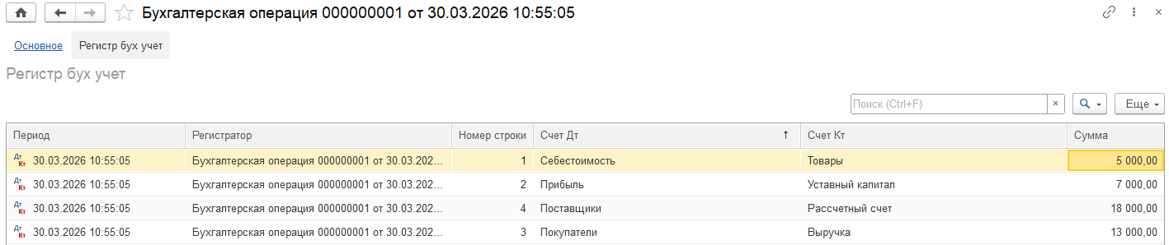
Рисунок 1 – Регистр бухучета
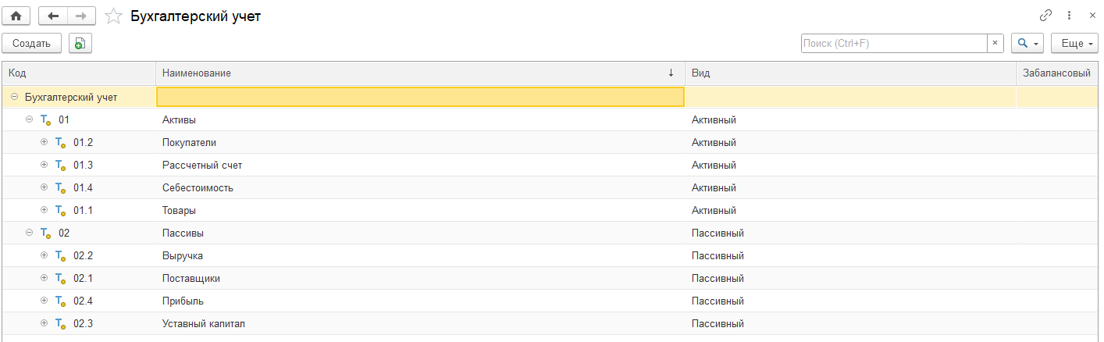
Рисунок 2 – План счетов Бухгалтерский учет

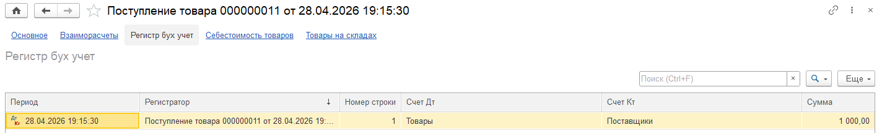
Рисунок 3 – Регистр бух учет для поступления товаров
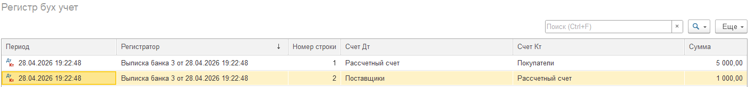
Рисунок 4 – Выписка из банка по регистру бухучета

